**Date**: **Séance**: **Objectif**: **Équipe**:

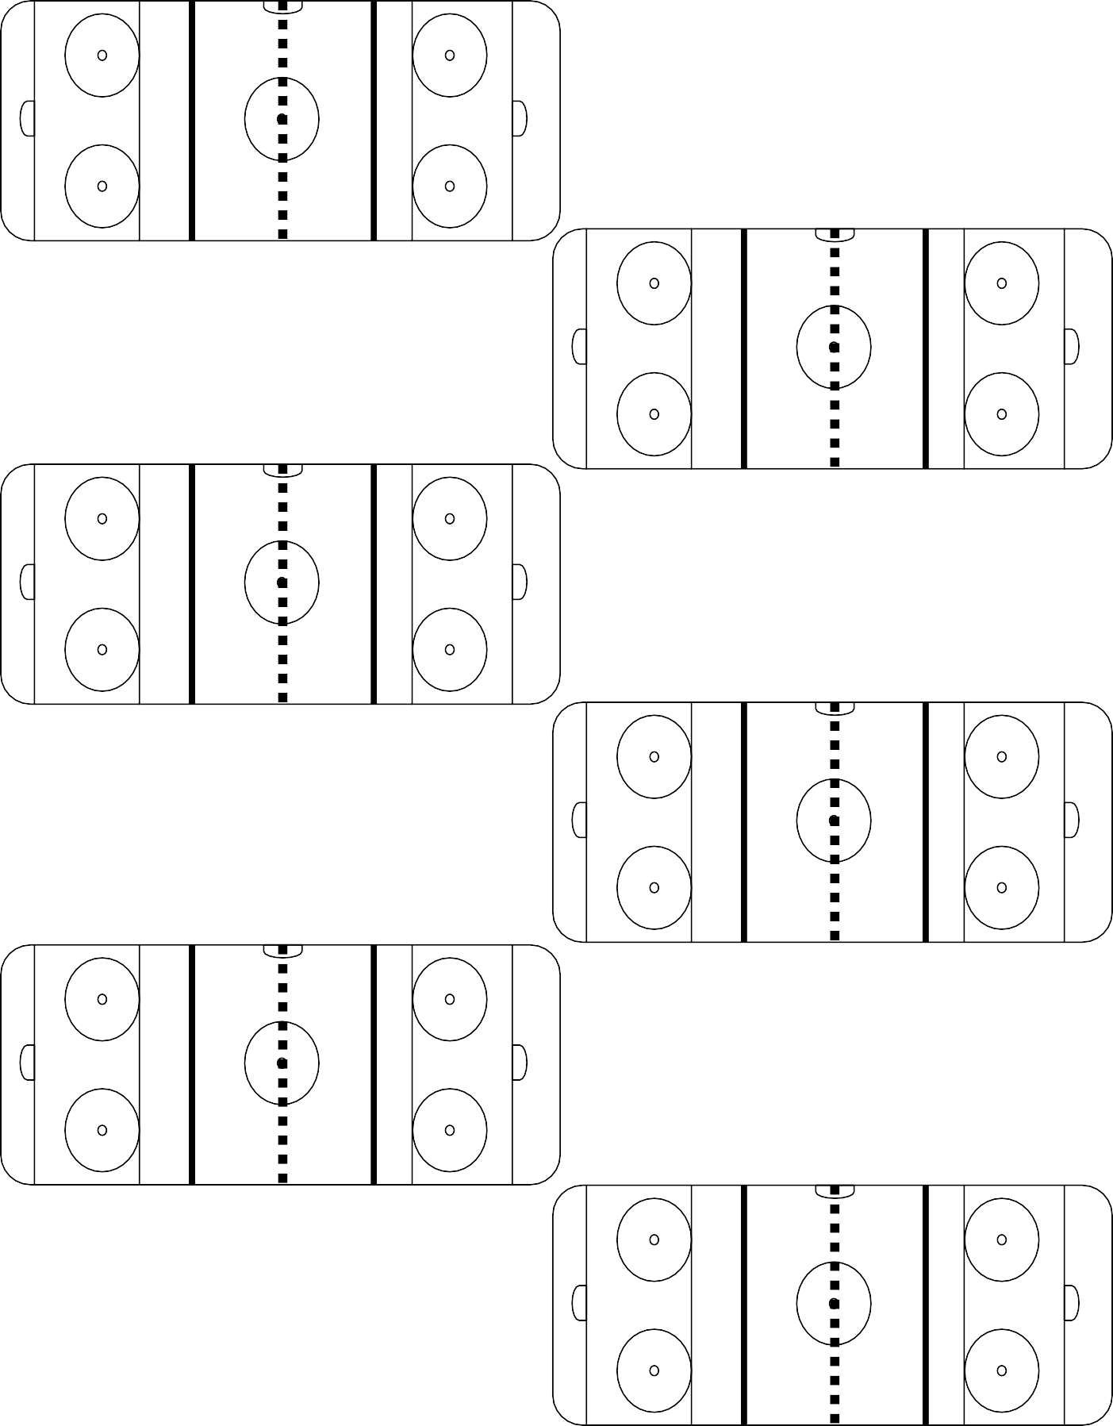

Exercice: #

Exercice: #

Exercice: #

Exercice: #

Exercice: #

Exercice: #

***Tous droits réservés***